Lunes
04
de julio

Tercero de Primaria
Ciencias Naturales

El sonido como un punto de
encuentro en las ciencias

Aprendizaje esperado: describe que el sonido tiene tono, timbre e intensidad.

Énfasis: repasa e integra sus conocimientos relacionados con el sonido.

¿Qué vamos a aprender?

Seguirás aprendiendo que el sonido tiene tono, timbre e intensidad.

¿Qué hacemos?

Vas a seguir repasando y reforzando lo que has aprendido.

Hoy concluye la semana de repaso y esta clase te va a gustar mucho, de eso estoy seguro. Amanda de la Escuela Alberto Correa Zapata de Centla, Tabasco te pone un reto que debes aceptar.

Te pregunta si el sonido se puede relacionar con la física, la biología y la química. ¿Aceptas el reto?

Vas a recordar todo lo aprendido durante las sesiones que habla de sonidos, ¿Está listo, lista? ¡Iniciamos!

Recuerda las características del sonido mediante una sopa de letras, en la que tienes que encontrar las palabras ocultas, pero para lograrlo seguirás algunas pistas que van a aparecer que te ayudarán a saber qué palabra tienen que buscar entre todas estas letras.

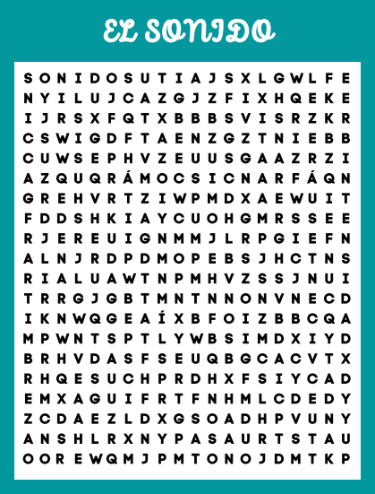

Hay que poner mucha atención a lo que dice cada pista, una vez que hayas descubierto de qué se trata iras a la sopa de letras y buscaras la palabra.

Ten presente que se puede tratar de una característica o una cualidad del sonido, incluso de objetos que emiten algún sonido en particular. Observa qué te dice la primera pista.

¡Vas con la primera pista!

Pistas para la sopa de letras:

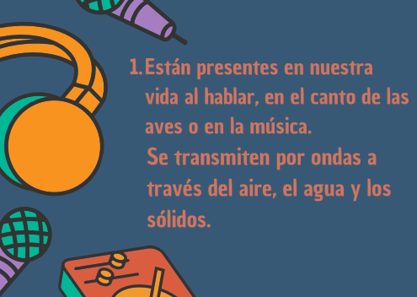

1. Están presentes en nuestra vida al hablar, en el canto de las aves en la música y se transmiten por ondas a través del aire, el agua y los sólidos. ¿Qué será? ¿Tienes alguna idea? Sonidos.

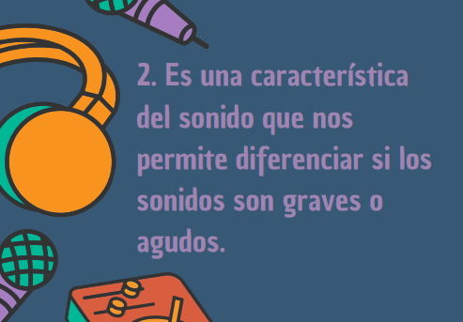

2. Es una característica del sonido que nos permite diferenciar si los sonidos son graves o agudos. Tono.

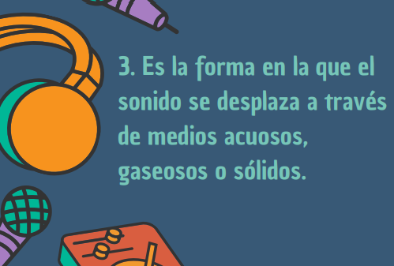

3. Es la forma en la que el sonido se desplaza a través de medios acuosos, gaseosos o sólidos. Ondas.

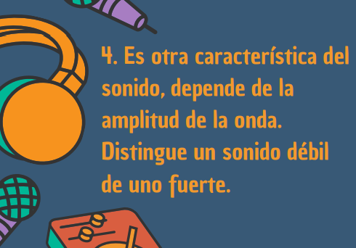

4. Es otra característica del sonido, depende de la amplitud de la onda. Distingue un sonido débil de uno fuerte. Intensidad.

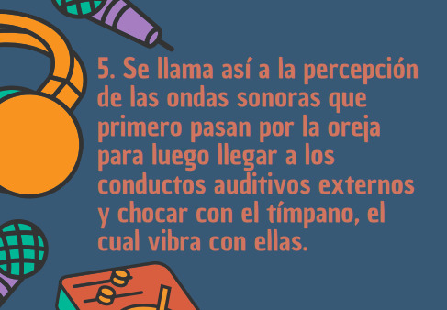

5. Se llama así a la percepción de las ondas sonoras que primero pasan por la oreja para luego llegar a los conductos auditivos externos y chocar con el tímpano, el cual, vibra con ellas. Audición.

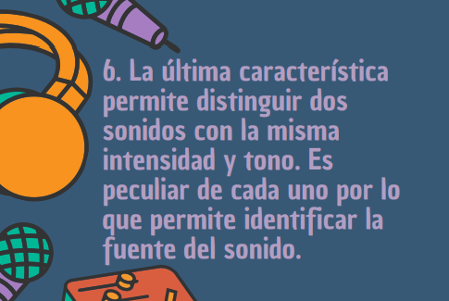

6. La última característica permite distinguir dos sonidos con la misma intensidad y tono. Es peculiar de cada uno por lo que permite identificar la fuente del sonido. Timbre.

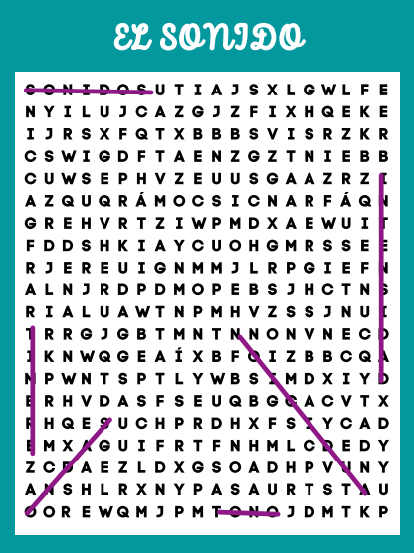
Con la actividad has recordado algunas palabras clave relacionadas con el sonido.

Pero las sesiones del sonido te permitieron aprender a relacionar los temas, por ejemplo, ya aprendiste los sonidos desde la física, al reconocer cómo se transmiten y sus características.

Desde el conocimiento de los seres vivos también puedes aprender, también te gustó lo que aprendiste acerca de los sonidos de la naturaleza y te pidieron que hablarás un poco más sobre el canto de las aves, por eso preparas una presentación para hablar del sonido desde otra perspectiva.

A diferencia de otros grupos de aves, las que cantan pueden aprender y emitir cantos muy complejos.

Existen casi 10,000 especies de aves de este tipo.

Las aves canoras, como les llaman a este grupo, se entrenan para cantar, desde que están en el nido escuchan a sus padres y cuando lo abandonan, practican los cantos que memorizaron como polluelos hasta que dominan el tono, ritmo y la estructura del canto de los adultos.

Más allá del canto principal, la mayoría de los pájaros cantores también utilizan una variedad de llamadas para sobrevivir y buscar pareja.

Los pájaros tienen una laringe de dos caras. Se llama siringe y cada lado se controla de forma independiente, lo que permite a algunos, cantar notas ascendentes y descendentes simultáneamente.

Esta hazaña vocal supera incluso a los mejores cantantes humanos porque la laringe solo puede producir un sonido a la vez.

Al igual que los acentos regionales, algunas poblaciones de aves desarrollan cantos específicos de áreas distintas como resultado natural, las aves jóvenes aprenden canciones locales.

Algunas aves, pueden abarcar más tonos que un piano. Con la siringe comienzan la nota con un lado y luego cambian sin problemas al otro sin detenerse a respirar, lo que los convierte en la envidia de los cantantes de ópera en todas partes.

Como estrellas de rock en el escenario, los pájaros en pleno canto se lucen, unas veces defendiendo territorios, y otras para atraer e impresionar a sus posibles parejas.

Las melodías incluso dan pistas a los oyentes sobre la salud del cantante.

En las zonas templadas lo más probable es que cuando escuches a un pájaro cantar, es un macho, sus vocalizaciones son más largas y complejas.

La historia es diferente en los trópicos, donde las hembras suelen cantar y muchas especies hacen dúos para fortalecer los lazos de pareja.

Sorprenden las aves por su capacidad para volar, pero además con los hermosos cantos que producen ahora te gustan más.

Su canto es hermoso, y es una manera de relacionarse entre ellos y con su ambiente, por ello debes cuidarlos, de lo contrario, puedes perder algunos de estos antes de tener la oportunidad de escucharlos.

Por eso debes protegerlos, evitar el uso de pesticidas en los jardines y parques.

Evita que tus mascotas, sobre todo los gatitos deambulen por las calles sin control, porque de manera instintiva, les gusta cazar y muchas aves y sus crías mueren a causa de la falta de responsabilidad.

Esta forma de ver cómo un tema de ciencias te sirve para aprender biología y física te encantó.

Desde la química y los materiales.

De los temas que aprendiste, ¿Cuál se puede relacionar con los materiales?

Propongo la música, te acuerdas de que en las sesiones hablas de los instrumentos musicales que producen sonidos muy diferentes, de acuerdo a los materiales con los que están construidos.

Tal vez la química no esté presente en la interpretación de la música como lo está la física, pero la química es muy importante en la elaboración de los instrumentos para lograr que los sonidos que producen tengan las características que los músicos desean.

En los siguientes videos encontraras como elaborar algunos instrumentos con materiales en tu casa, los videos están en inglés, así que solicita la ayuda de un adulto.

Vientos. Flauta de pan hecha con popotes de cartón.
https://www.youtube.com/watch?v=2c3ZEjjSsVU

Harmónica con palitos de paleta, ligas y papel.
https://www.youtube.com/watch?v=_jF-4QRoQ7U

Percusiones. Castañuelas con tapas de metal o corcholatas: Utilizar tapas grandes.
https://www.youtube.com/watch?v=tlrczXY80FI

Tamborcitos con globos. Utilizar latas grandes.
https://www.youtube.com/watch?v=0iyDXRvoZdQ

Cuerdas. Guitarra con ligas.
https://www.youtube.com/watch?v=4m5oWZixca0

Guitarra con hilo de nylon.
https://www.youtube.com/watch?v=S8UT1iEj_p4
Si los puedes elaborar pruébalos todos y registra sus sonidos en las siguientes tablas:

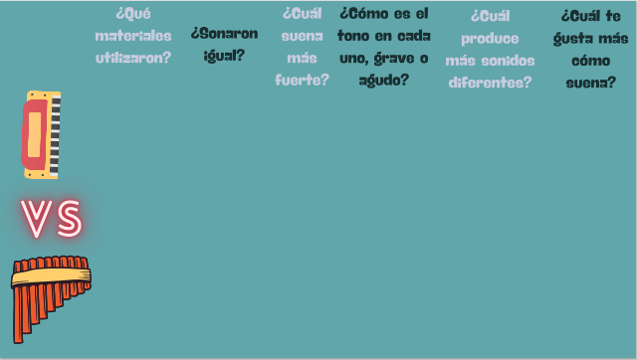

Vientos.

¿Qué materiales utilizaron?

¿Sonaron igual?

¿Cuál suena más fuerte?

¿Cómo es el tono en cada uno, grave o agudo?

¿Cuál produce más sonidos diferentes?

¿Cuál te gusta más cómo suena?

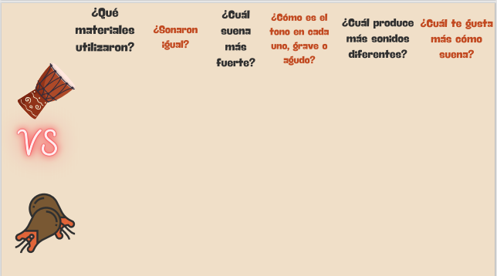

Percusiones.

¿Qué materiales utilizaron?

¿Sonaron igual?

¿Cuál suena más fuerte?

¿Cómo es el tono en cada uno, grave o agudo?

¿Cuál produce más sonidos diferentes?

¿Cuál te gusta más cómo suena?

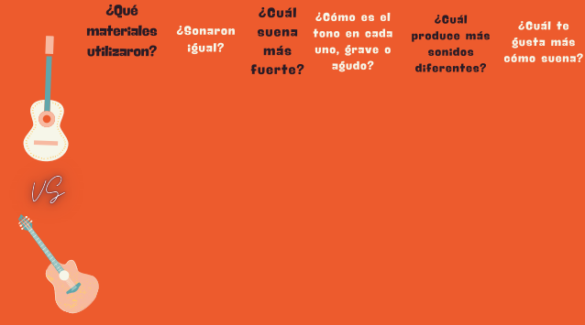

Cuerdas.

¿Qué materiales utilizaron?

¿Sonaron igual?

¿Cuál suena más fuerte?

¿Cómo es el tono en cada uno, grave o agudo?

¿Cuál produce más sonidos diferentes?

¿Cuál te gusta más cómo suena?

Descubriste que un tema puede ser visto desde las diferentes perspectivas de las ciencias.

Esta es una prueba de que la ciencia está en todos lados, antes de construir un auditorio o teatro los arquitectos consideran toda la ciencia del sonido para construirlos y aprovechar las voces de los y las intérpretes.

Ahora hay que poner en práctica todo lo aprendido, recuerda tener mucho oído en los sonidos que escuchas cotidianamente, ya sabes cómo reconocer las características de cada uno.

Si te es posible consulta otros libros y comenta el tema de hoy con tu familia.

¡Buen trabajo!

Gracias por tu esfuerzo.
Para saber más:
Lecturas

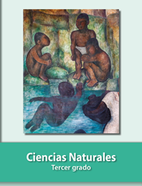
https://libros.conaliteg.gob.mx/20/P3CNA.htm

